Нефтеюганская межрайонная прокуратура предупреждает о мошенничестве во время пандемии коронавируса
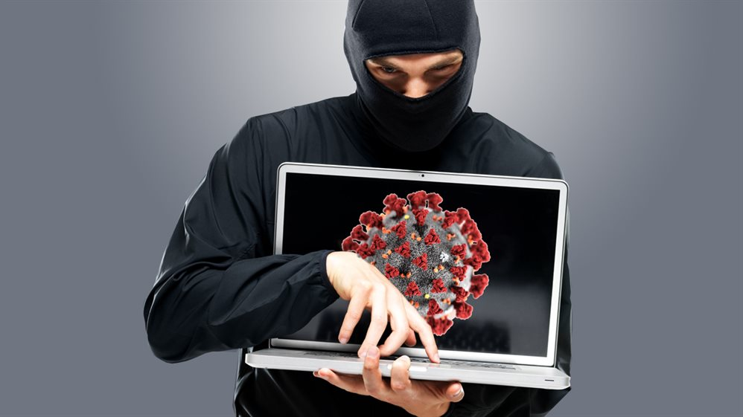

Мошенники пытаются сыграть на всеобщей панике перед коронавирусом и нажиться на этом.
Так, злоумышленники проникают в квартиры к пожилым людям, представляясь медиками и предлагают пройти проверку на коронавирус, а потом грабят их.
Активизировалось и Интернет-мошенничество. Наиболее популярной схемой стала рассылка на электронную почту писем якобы от Всемирной организации здравоохранения. В таких письмах содержатся стандартные рекомендации по профилактике заражения коронавирусом, присутствует ссылка на фишинговые сайты, переход по которым может привести к потере персональных данных, которые в последующем используются злоумышленниками. Также мошенники прибегают к такой схеме, как фейковый сбор пожертвований, которые якобы будут направлены на борьбу с инфекцией.
Помимо этого, необходимо проявлять осторожность, покупая медикаменты в сети «Интернет» во время текущей пандемии. В Интернете появились мошеннические магазины, веб-сайты, учетные записи в соцсетях и адреса электронной почты, утверждающие, что они продают хирургические маски другие медицинские товары, которые трудно найти в розничных сетях во время пандемии. Однако, вместо получения общественных масок и медикаментов люди теряют свои деньги.
Для защиты от мошенничества пользователям следует удалять все письма от незнакомых отправителей, установить систему безопасности на свое устройство, она обнаружит и заблокирует фишинговые атаки еще до того, как они смогут навредить.

Если Вы стали жертвой обмана немедленно сообщите в правоохранительные органы!
- ОМВД России по г. Нефтеюганску – 22-56-01;
- ОМВД России по Нефтеюганскому району – 20-96-02.

По материалам Нефтеюганской межрайонной прокуратуры, 2020.

